Приложение
к приказу Управления образования г. Казани от 13.09. 2024г. №810/02-05-02

ПОЛОЖЕНИЕ
о городском конкурсе знаменных групп «Равнение на знамена»
среди юнармейских отрядов общеобразовательных организаций г. Казани

1.Общие положения
Городской Конкурс знаменных групп «Равнение на знамена» среди юнармейских отрядов общеобразовательных организаций г. Казани (далее – Конкурс) проводится в соответствии с планом работы Управления образования Исполнительного комитета муниципального образования города Казани на 2024/2025 учебный год.

Цель Конкурса:
- Формирование патриотического сознания граждан, воспитание уважения и любви к государственным символам, их корректного использования

Задачи Конкурса:
- популяризация государственных символов РФ;
- формирование представлений о предназначении государственных символов и воспитание уважительного отношения к ним
- развитие как общей, так и политической культуры в обществе, а так же инициативы и самостоятельности молодежи на основе игровой деятельности;
- формирование практических навыков владения государственными символами;
- выявление лидеров в индивидуальном зачете и лучших команд общеобразовательных учреждений города;
- определение уровня подготовки юнармейцев образовательных организаций города Казани по выполнению строевых приемов, соблюдению ритуалов выноса флагов Российской Федерации, Республики Татарстан, флага ВВПОД «Юнармия» РФ, флагов образовательной организации, оценка строевой выучки отрядов.

2. Программа Конкурса
Дата проведения:
1 этап – районный (февраль 2025г.)
2 этап – городской (март 2025г.)
Место проведения: образовательное учреждение, назначенное районным отделом образования команды победителя конкурса в предшествующем учебном году
Порядок проведения:
12.30 - прибытие судейское коллегии
12.45 – прибытие, регистрация команд участников
13.00 – торжественное открытие и проведение мероприятия
15.00 – подведение итогов конкурса.

3. Состав команд
К участию в Конкурсе допускаются команды общеобразовательных организаций города Казани, занявшие призовые места в районном этапе конкурса на основании протокола. Каждый район выставляет по 1 команде, Советский район – 2 команды (по две команды от отдела образования).
В состав команды входят юноши и девушки 7 - 11 классов: командир знаменной группы (юноша), знаменосцы по количеству знамен и флагов (юноши), ассистенты по количеству знамен и флагов (юноши или девушки) в знаменной группе должно быть представлено не менее 3 флагов (знамен) (всего 10 человек).
Предварительные заявки на участие направляются до 01.03.2025г. года на электронную почту alishadmm19@mail.ru. (Приложение №1) При не подачи предварительной заявки, команда, по решению судейской коллегии, может быть отстранена от участия в конкурсе.

4. Требования к участникам и составу команд
4.1. При регистрации команды представляют в секретариат:
- заявку установленного образца (приложение №1), заверенную печатью и подписанную руководителем направляющей организации с медицинским допуском на каждого участника (последний столбец в заявке);
– инструктаж по технике безопасности (приложение №2);
- приказ учреждению о направлении команды на конкурс с указанием ответственного лица за жизнь и здоровье детей;
- выписка из протокола районного этапа Конкурса за подписью главного судьи (приложение №4);
- выписка из приказа учреждения о создании в организации юнармейского отряда (приложение №3) .
Участники должны иметь:
- юнармейскую форму ВВПОД "Юнармия" (поло с длинным или коротким рукавом, перевязь, юнармейские брюки)
- парадные белые перчатки;
- головной убор (беретку с юнармейским логотипом);
- вторую обувь (берцы);
- флаги РФ, РТ, ВВПОД «Юнармия».
В конкурсе принимают участие не менее трёх знамённых групп и командира знамённой группы (командиров знамённых групп). Знамённая группа – знамёнщик и два ассистента.

5. Этапы конкурса:
5.1. Вынос флагов в походном положении, согласно закону о Государственном флаге, при его помещении совместно с другими флагами;
5.2. Перестроение и остановка, согласно закону о Государственном флаге, при его помещении совместно с другими флагами;
5.3. Прохождение торжественным маршем.

5.1. Вынос знамени:
– В строю на месте знаменщик держит знамя у ноги свободно (знамя вертикально у ноги правой рукой, согнутой в локте, касаясь мизинцем верхнего края поясного ремня.). Нижний конец древка должен находиться у середины ступни правой ноги.
– Командир командует: «Знаменщики, за мной, шагом - МАРШ». Знамёнщик с ассистентами вносят знамена (флаги) в положении для движения торжественным маршем «На плечо» (для движения по предварительной команде «Шагом» знаменщик переносит знамя на левое плечо и держит его левой рукой, вытянутой по древку, а правую руку опускает.).

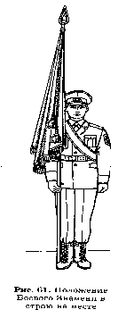 Рис. 61. Положение Боевого знамени в строю на месте | 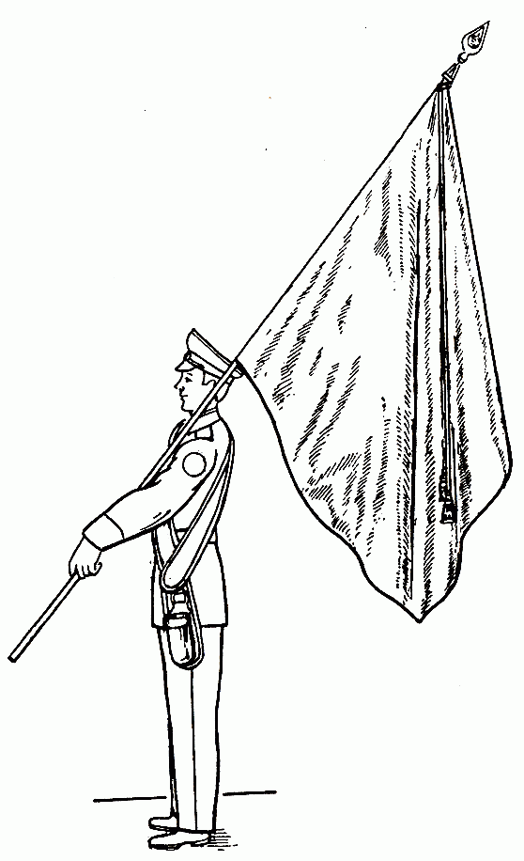  Рис. 62. Положение Боевого знамени «на плечо»
5.2. Перестроение и остановка:
Для этого командир знаменной группы командует: «Полшага, правое (левое) плечо вперед, марш». При этом знаменная группа совершает перестроение для соблюдения требований положения о размещении и выноса флагов в Российской Федерации.
Знамёнщик останавливаются по команде: «Знаменная группа, стой!» ставят знамя (флаги) древком внизу (согласно строевому уставу).

5.3. Прохождение торжественным маршем:
– По команде командира «К торжественному маршу», знаменщик переводит знамена (флаги) в положение для движения торжественным маршем
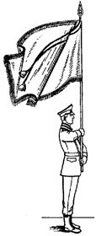 Рис. 63. Положение Боевого знамени для движения торжественным маршем

– По команде командира «Знаменщики, за мной, правое плечо вперед ШАГОМ – МАРШ
» знаменная группа начинает движение полушагом и перестраивается для дальнейшего прохождения торжественным маршем согласно требованиям о размещении и выносе флагов в Российской Федерации.
– По команде командира «Полный шаг» знаменная группа проходит торжественным маршем перед судейской коллегией под марш.
- Командир во время прохождения торжественным маршем руку прикладывает к головному убору и поворачивает голову в сторону судей; знаменная группа голову при прохождении не поворачивает и руки не прижимает.

Примечание
Оценивается:
– внешний вид группы: аккуратность и единообразие формы;
- состояние флагов;
- правильность выполнения команд подаваемых командиром знаменной группы;
– полное выполнение требований программы конкурса, соблюдение требований к форме одежды;
– четкость и правильность выполнения всех элементов в соответствии со Строевым Уставом.

Основные ошибки, приводящие к снижению баллов:
– отсутствие перевязи, перчаток, головных уборов у группы, смешении формы;
– небрежный внешний вид, нарушения правил ношения формы ВВПОД «Юнармия»;
– невыполнение требований к строевому шагу при движении;
– смещение знамённых групп при поворотах;
– не соблюдение равнения знаменной группы при исполнении элементов;
– ошибки в последовательности исполнения элементов;
– нечеткое и в разнобой выполнение элементов;
– неправильное положение рук знаменосца при выносе знамени в положении «на плечо»;
– неправильное положение рук знаменосца при выносе знамени при прохождении торжественным маршем;
– невыполнение ассистентами команд знаменосца;
– наличие шевеления и поправок в группе в процессе выполнения элементов;
– не выдерживание равнение в шеренгах;
– не выполнение воинского приветствия командиром знамённой группы;
- нарушение требований воинского ритуала выноса флагов (знамён), требований строевого устава ВС РФ, положений к размещению флагов (знамён) в Российской Федерации.
Руководителям команд во время проведения конкурса (от начала инструктажа команды и до окончания обработки протоколов) ЗАПРЕЩАЕТСЯ:
- вмешательство в работу судей;
- создание помех деятельности судейских коллегии;
- видео – фотосьемку команд участниц (кроме собственной);
- помощь своей команде словом и делом, если не было просьбы судей;
- прохождение торжественным строем до или после судейской коллегии
В случае фиксирования судьями хотя бы одного из перечисленных нарушений результат знаменной группе не засчитывается, и она занимает в конкурсе последнее место.
В случае несогласия с решением судейской коллегии руководитель команды имеет право подать обоснованный письменный протест на имя главного судьи конкурса в течении часа.
Решение об удовлетворение протеста принимается общим голосованием судейской коллегии, с «решающим голосом» главного судьи, в случае равенства голосов всех судей.
Система оценки конкурса – бальная (от 0 до 5). Оценивается каждый элемент.
«5» – не допущено ошибок в выполнении элемента или действиях.
«4» – допущена 1 ошибка в выполнении элемента или действиях.
«3» – допущена 2 ошибки в выполнении элементов или действиях.
«2» – допущены 3 ошибки в выполнении элементов или действиях.
«1» – допущены 4 ошибки в выполнении элементов или действиях.
«0» – строевой прием или действия пропущены или выполнены действия, не имеющие отношения к проверяемому строевому приему.

6. Подведение итогов конкурса, судейство.
Главный судья Конкурса:
- работает с начальниками местных отделений районов ВВПОД «Юнармия» г. Казани по обеспечению участия и подготовке команд к конкурсу
- формирует судейскую коллегию по согласованию с УО г. Казани
- руководит судейской коллегией, решает спорные вопросы, наблюдает за правильностью и объективностью работы судейской коллегии
- в связи с возможностью изменения условий проведения конкурса принимает решение об изменении порядка проведения конкурса путём голосования судейской комиссии. Решение утверждается простым большинством голосов, в случае равенства голосов, решение принимает главный судья.
- руководит показательным выступлением команд, комментирует правильность выполнения строевых элементов и команд.
- подводит итоги конкурса, оформляет документы (протоколы) с подписью всех членов судейской коллегии. Передаёт организаторам.
- в случае равенства баллов команд, определяет приоритетное место одной из двух(трёх) команд.
Судейская коллегия Конкурса формируется на основании приказа Управления образования г. Казани. При формировании судейской коллегии из представителей отдела образования г. Казани, оценивание судьей знаменной группы своего района не допускается. При подсчете суммы баллов исключается худшая и лучшая оценки. Лучшая команда определяется по наименьшей сумме мест. Судейская коллегия осуществляет непосредственную оценку выступления участников конкурса на основании требований, утвержденных данным Положением.
По итогам выступления формируется итоговый приказ по Управлению образования г. Казани, лучшие команды награждаются 9 мая на Параде школьников (Парк Победы) дипломами за 1, 2 и 3 места. Так же Дипломами Управления образования награждаются участники, рекомендуемые судейской коллегией, в номинациях «Лучший командир знаменной группы», «Строевая слаженность знаменной группы» и «Лучшая техника выполнения строевого приема».
Лучшие командиры и знаменосцы команд определяются по решению судейской коллегии. При этом у командира знамённой группы оценивается внешний вид (форма одежды), четкость подачи команд, умение управлять строем.
Лучший знамёнщик и ассистенты определяются по правильности и чёткости выполнения команд командира знамённой группы.

7. Группа по организации Конкурса
Орг.группа Конкурса: ГДДТ им. А.Алиша.
Функционал орг.группы:
- сбор и обработка заявок участников Конкурса;
- формирование документов для проведения Конкурса;
- организация регистрации команд во время проведения мероприятия;
- организация и проведение торжественного открытия Конкурса (ведущий, озвучка мероприятия);
- работа орг. группы во время проведения Конкурса (помощь главному судье);
- формирование итогового приказа по УО г. Казани;
- распечатка Дипломов по итогам Конкурса.
Приложение №1

ЗАЯВКА
на участие в городском конкурсе знаменных групп
«Равнение на знамена» 2024-2025 уч.г.

Название команды «________________________________________»
Район ________________________________________
Наименование учебного заведения (адрес полностью с почтовым индексом, тел/факс)_______________________________________________________
ФИО, должность руководителя команды:
Эл.почта, номер тел. команды ______________________________________________

№  п/п | Фамилия, имя (полностью) | Дата рождения (число,  месяц, год) | Школа  Класс | Допуск врача  к соревнованиям  (допущен) | Подпись врача,  личная печать  врача

Всего допущено к соревнованиям ______ человек. _______________________
(прописью) (подпись врача)

Командир __________________________________________________________
(фамилия, имя полностью)

Руководитель команды _____________________________________________
___________________________________________________________________
(Ф.И.О. полностью, должность, сот. телефон)
___________________________________________________________________

Дата
Директор ОУ __________ (_________________)
(подпись) (расшифровка)
«__»____________ 20___г М.П.

Приложение №2

Угловой штамп или типовой бланк

Инструктаж по мерам безопасности

Настоящей справкой удостоверяется, что со всеми ниже перечисленными членами команды (название команды),
направленными на городской конкурс смотр проведен инструктаж по следующим темам:

- Меры безопасности во время движения на транспорте и пешком к месту соревнований.
- Меры безопасности во время соревнований, противопожарная безопасность.

№ | ФИО | Личная подпись инструктируемого  члена команды
1.
2.

Инструктаж проведен ________________________________________________
(должность, ФИО полностью, подпись)
Руководитель команды _______________________________________________
(ФИО полностью, подпись)

Приказом № от «__»__________ 20___г. назначается ответственным в пути и во время проведения смотр - конкурса «Равнение на знамена» за жизнь, здоровье и безопасность вышеперечисленных членов команды.

Директор ОУ __________ (_________________)
(подпись) (расшифровка)
«__»____________ 20____г. М.П.

Приложение №3

ВЫПИСКА
из приказа директора (указать образовательную организацию)

от ___________года

О создании в (указать название образовательной организации)
Юнармейского отряда (название отряда) и назначение куратора движения ВВПОД «Юнармия» в (указать название образовательной организации).

- На основании Положения о юнармейском отряде, создать в (указать название образовательной организации) для организации работы по направлениям согласно целям и задачам, стоящим перед ВВПОД «Юнармия».
- Назначить для руководства и повседневной деятельности с юнармейским отрядом куратором (указать должность и ФИО).

ДАТА

Директор ФИО
(указать название образовательной организации)

М.п.

Приложение №4

ВЫПИСКА
из Протокола конкурса знаменных групп «Равнение на знамена»
среди юнармейских отрядов общеобразовательных организаций (указать район)
г. Казани

- Место и дата проведения:
- Состав судейской коллегии (с указанием ФИО, должности главного судьи и членов, не менее 5 человек):
- Состав выступающих команд:
№ | Образовательная организация | Название команды | ФИО руководителя команды | Общие баллы | Место в общем зачете

ДАТА
Подпись главного судьи Конкурса с указанием ФИО и должности

Заверяется печатью ОО, где проходили соревнования

